$\boxed{１}$ ひなさんとそうたさんが、農家の仕事について話をしています。あとの問いに答えなさい。
ひ な： 今日のいねかり体験の学習は楽しかったね。
そうた： うん。でも、あれを毎年やっていたなんて昔の人は大変だな。
ひ な： 今は、トラクターなどの機械ができて、昔よりは楽になったみたい。
そうた： じゃあ、今はどんな仕事を毎日しているんだろう。
ひ な： 次のグラフが農家の仕事の様子だって。

グラフ 農家の仕事 (2020年)
(10aの水田にかかる時間)
(農林水産省資料より)

そうた： あ の仕事をしている時間が最も長いね。
ひ な： そうだね。いねかりの作業時間は、およそ い 時間だよ。機械でも思ったより長くかかるんだね。だんだん仕事の時間は短くなっていくのかな。
そうた： 今は、作業時間がもっと短くなるように、さまざまな技術が開発されていて、ロボットや情報通信技術を使って行う農業を「スマート農業」というそうだよ。
ひ な： わたしたちの大切な食に関わる仕事だから、少しでも負担が減らせるといいね。

(1) 会話文中の あ にあてはまる適切な言葉をグラフにある言葉から1つ選び、答えなさい。また、 い にあてはまる数を小数第1位を四捨五入して答えなさい。

(2) ――線部に関連して、農業では図1・図2のようなしくみが開発されています。このようなしくみを使うことで、グラフにおけるどの作業で、どのような点から負担が小さくなると考えられますか。図1・図2について、それぞれ書きなさい。

図1 スマートフォンを用いて給水せんを見る様子 | 図2 ドローンを用いた農薬散布の様子

$\boxed{２}$ ゆうとさんは博物館の社会科見学でわかったことをノートにまとめました。あとの問いに答えなさい。
ゆうとさんのノート
【古墳について】  ・古墳は大王や豪族のお墓だったと考えられている。  ・さまざまな形の_{①}はにわが周りに置かれている。  ・仁徳天皇陵古墳(大阪府)が現在発見されているものの中でいちばん大きい。  ・_{②}奈良県や大阪府に、大きい古墳が多い。 | 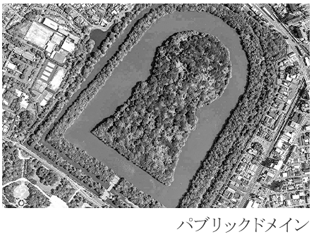  (著作権処理の都合により画像差替)

(1) ―――線部①に関して、ゆうとさんは、あるはにわに疑問をもち、学芸員さんに質問するため手紙を書いたところ、次のような返事がきました。ゆうとさんが質問したと考えられるはにわを、次のア～エから1つ選び、記号で答えなさい。

ゆうとさん
質問のお手紙ありがとうございました。このはにわは、県内だけでなく、さまざまな地方から出土しています。武器や武具は当時、位の高い人のみが持つことができました。よって、武器や武具をつけているはにわは、古墳の主の権力を表していたといわれています。いろいろなはにわがあるので、つくられた理由を想像するとおもしろいですよ。
学芸員より

ア | イ | ウ | エ
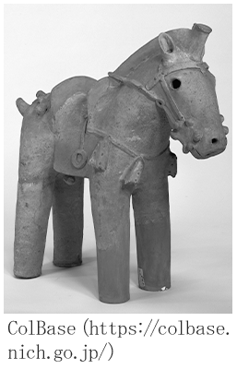 | 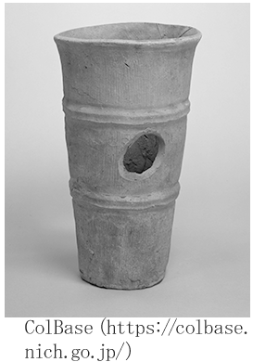 | 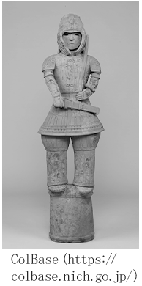 | 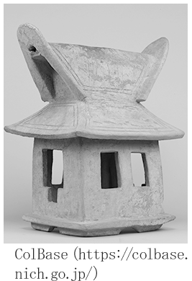
(著作権処理の都合により画像差替)

(2) ―――線部②に関して、奈良県や大阪府に大きい古墳が多いのはなぜだと考えられますか。「王」という言葉を使って説明しなさい。

$\boxed{３}$ ある高さからそっと球を落とすと、球が地面で何度もはずみ、やがてまったくはずまなくなります。地面ではずんでから次にはずむまでの時間をはかり、平均すると表のようになりました。地面ではずんだ回数が多くなると球がはずんでいるかどうかよく見えなくなり、5回目以降の間かくは正確にはかれませんでした。いつはずまなくなるか正確にはわかりませんが、ある性質を使うと、1回目以降の間かくの和がある数に限りなく近づくことがわかります。以下の[説明]を読んで、あとの問いに答えなさい。

表
地面ではずむ回数 | 間かく(秒)
落下開始～1回目 | 1.0
1回目～2回目 | 1.0
2回目～3回目 | 0.5
3回目～4回目 | 0.25
4回目～5回目 | 0.125

[説明]
測定結果を図形の面積で考えます。まず、面積が2cm²の正方形を考えると、図1でぬられた面積は1です。
次に図2のようにぬると、図でぬられた範囲は0.5です。これらの面積はそれぞれ球が地面にしょうとつする間かくのうち1回目～2回目、2回目～3回目の間かくとみることができます。また、これらの面積を合わせた面積(図3)は1回目から3回目までの間かくの和です。これ以降の間かくも図形の面積とみることで、1回目以降の間かくの和がある数に限りなく近づくことがわかります。

図1 | 図2 | 図3

(1) [説明]のように考えて、限りなく近づく数を求めなさい。

(2) 落下開始から球がはずまなくなるまでにかかる時間を求めなさい。また、その求め方も書きなさい。

$\boxed{４}$ あゆむさんが、祖父と梅シロップを作ろうとしています。あとの問いに答えなさい。
あゆむ： 去年もらった梅シロップを梅ジュースにしたらおいしかったよ。今年も飲みたいな。
祖 父： では今年も作ろうか。梅は庭にあるけれど、氷砂糖が足りないから買って来ないといけないな。粉の砂糖ではできないんだよ。
あゆむ： 粉の砂糖なら台所にたくさんあるのにな。同じ砂糖なのにどうしてなの。
祖 父： 梅の風味がするおいしいシロップにするには氷砂糖のほうがいいのだよ。これは「しんとう」という現象に関係があるのだけど、まずは梅シロップの作り方を説明しよう。わたしが作る梅シロップの材料は、梅の実と氷砂糖、すだよ。これを大きなびんに入れて1カ月ほどおくと、すが梅の実の中のおくまでしみこんでいき、それから梅の風味がついた水分が梅の実の外に出てくるんだ。この間に氷砂糖はゆっくりとけてなくなってしまうよ。すると梅シロップと、しわしわになった梅の実ができるというわけだ。粉の砂糖ではとけるのが早すぎるんだ。
あゆむ： しみこんだり外に出たりするのか。よくわからないな。「しんとう」というのはしみこむという意味だよね。
祖 父： そうだよ。梅の実の皮は「半とうまく」としてはたらいていると考えることができるよ。
半分しみこむ「まく」ということだね。砂糖を水にとかすととても小さなつぶになるが、梅の風味をつくるつぶや、す、水はこの小さなつぶよりももっと小さなつぶなんだ。そして、梅の実の皮は、砂糖などのつぶと水のつぶの間の大きさの穴があいた「半とうまく」と言えるのだよ。
あゆむ： ということは、梅の実の皮、つまり今考えている「半とうまく」は水を通すけれども砂糖は通さないのだね。
祖 父： その通り。図1のように、水と砂糖水を「半とうまく」でしきると、水が砂糖水のほうにしみこんでくるんだ。砂糖は「半とうまく」を通れないからそのままだ。すると砂糖水はうすまって量が増えて、水は量が減るよね。この動きは、砂糖水と水の力がつり合うまで続くんだ。このように、水としきったときに水が入ってきて砂糖水が感じる力を「しんとう圧」と呼ぶよ。この力は砂糖水ののう度が高いほど大きいんだ。  あゆむ： しんとうについてもう少しくわしく教えてほしいな。  祖 父： いいよ。では、図をかいて考えてみようか。図2のマスが水を、○は水にとけた砂糖を、そして太い線は「半とうまく」を表しているよ。「半とうまく」の左右でのう度が異なるから、しばらくおいておくとのう度が同じになるまで水が「半とうまく」を通って移動して、左右のしんとう圧が同じになるよ。水のしんとうを太い線の移動で代わりに表すことにすると、左右のしんとう圧が同じになるのは太い線が①～⑤のどこにあるときかな。  あゆむ： あ にあるときだ。
  図1
  図2

(1) 会話文中の あ にあてはまる数を①～⑤から1つ選びなさい。

祖 父： そもそもどうしてしんとうが起こるのかを考えてみよう。水に砂糖を入れて時間がたつと、かき混ぜなくてもゆっくりと砂糖は水に広がっていくんだ。
あゆむ： そうなんだ。確かに、習字の後にバケツの水にぼくじゅうをたらすと、かき混ぜなくてもいつの間にか黒色は見えなくなっているよね。
祖 父： そうだね。このことを、先ほどの図2で考えてみよう。砂糖の広がりは、砂糖のつぶが動ける位置の組み合わせが増えることだと考えることができる。
あゆむ： 太い線が⑤にあるときは、その右側では図3のように、3通りあるということだね。
祖 父： そういうことだね。図2で水がしんとうしたとき、つまり太い線をいろいろな位置に動かしたとき、太い線の左右で砂糖のつぶが動ける位置の組み合わせはそれぞれいくつあるかな。
  図3
あゆむ： 表にまとめてみたよ。
  表
  太い線の位置 | ① | ② | ③ | ④ | ⑤
  左側の砂糖のつぶの  位置の組み合わせの数 | 3 | 6 | 9 | 12 | 15
  右側の砂糖のつぶの  位置の組み合わせの数 | い | 66 | 36 | 15 | 3
祖 父： では、太い線の左右をまとめて考えてみよう。左側での砂糖のつぶの位置の組み合わせ1通りについて、右側での砂糖のつぶの位置の組み合わせがいくつかあるね。
あゆむ： 全体として考えるんだね。計算すると、太い線が う にあるときに全体として砂糖のつぶが動ける位置の組み合わせが最大になるよ。あ！
祖 父： 気づいたかな。言いかえると、砂糖のつぶがより多くの位置に動けるように水が動くことが、しんとう圧をつくっていると考えることができるんだよ。それで、梅シロップについてはわかったかな。
あゆむ： そうだった。ええと、作り始めは梅の実の皮の中のほうがすよりもしんとう圧が高いからすが梅の実の皮の中にしんとうしてくるよね。しばらくすると氷砂糖がすにとけて、今度は梅の実の皮の外のほうがしんとう圧が高くなるんだ。そのときに、梅の風味がとけこんだ水分が梅の実の皮の外に出てくるからおいしい梅シロップになるんだね。もし氷砂糖ではなくて粉の砂糖を使ってしまうと、作り始めから砂糖がすにとけて梅の実の外のほうがしんとう圧が高くなってしまうから、梅の水だけが外に出て梅の風味があまりしないシロップになってしまうよね。
祖 父： その通りだね。それでは氷砂糖を買いに行こうか。

(2) 表の い にあてはまる数を答えなさい。

(3) 会話文中の う にあてはまる数を表の①～⑤から1つ選びなさい。

$\boxed{１}$
大問 | 小問 | 解 答 例 | 配点
1 | (1) | あ… い… | －
1 | (2) | 図1…  (解答枠実寸：2.9×15.3cm)  図2…  (解答枠実寸：2.9×15.3cm) | －

$\boxed{２}$
大問 | 小問 | 解 答 例 | 配点
2 | (1) |  | －
2 | (2) | (解答枠実寸：4.2×16.1cm) | －

$\boxed{３}$
大問 | 小問 | 解 答 例 | 配点
3 | (1) | 2 | －
3 | (2) | かかる時間…3.0秒  求め方…  ([求め方]解答枠実寸：4.9×13.8cm) | －

$\boxed{４}$
大問 | 小問 | 解 答 例 | 配点
4 | (1) |  | －
4 | (2) |  | －
4 | (3) |  | －

